第 9 章 杂环化合物与含杂原子有机物

基础巩固

9.1 Ch2-T3-硫叶立德vs半缩硫醛选择性
（部分结构式见原书图片）
比较硫叶立德与半缩硫醛在不同条件下的反应选择性，运用软硬酸碱理论解释。
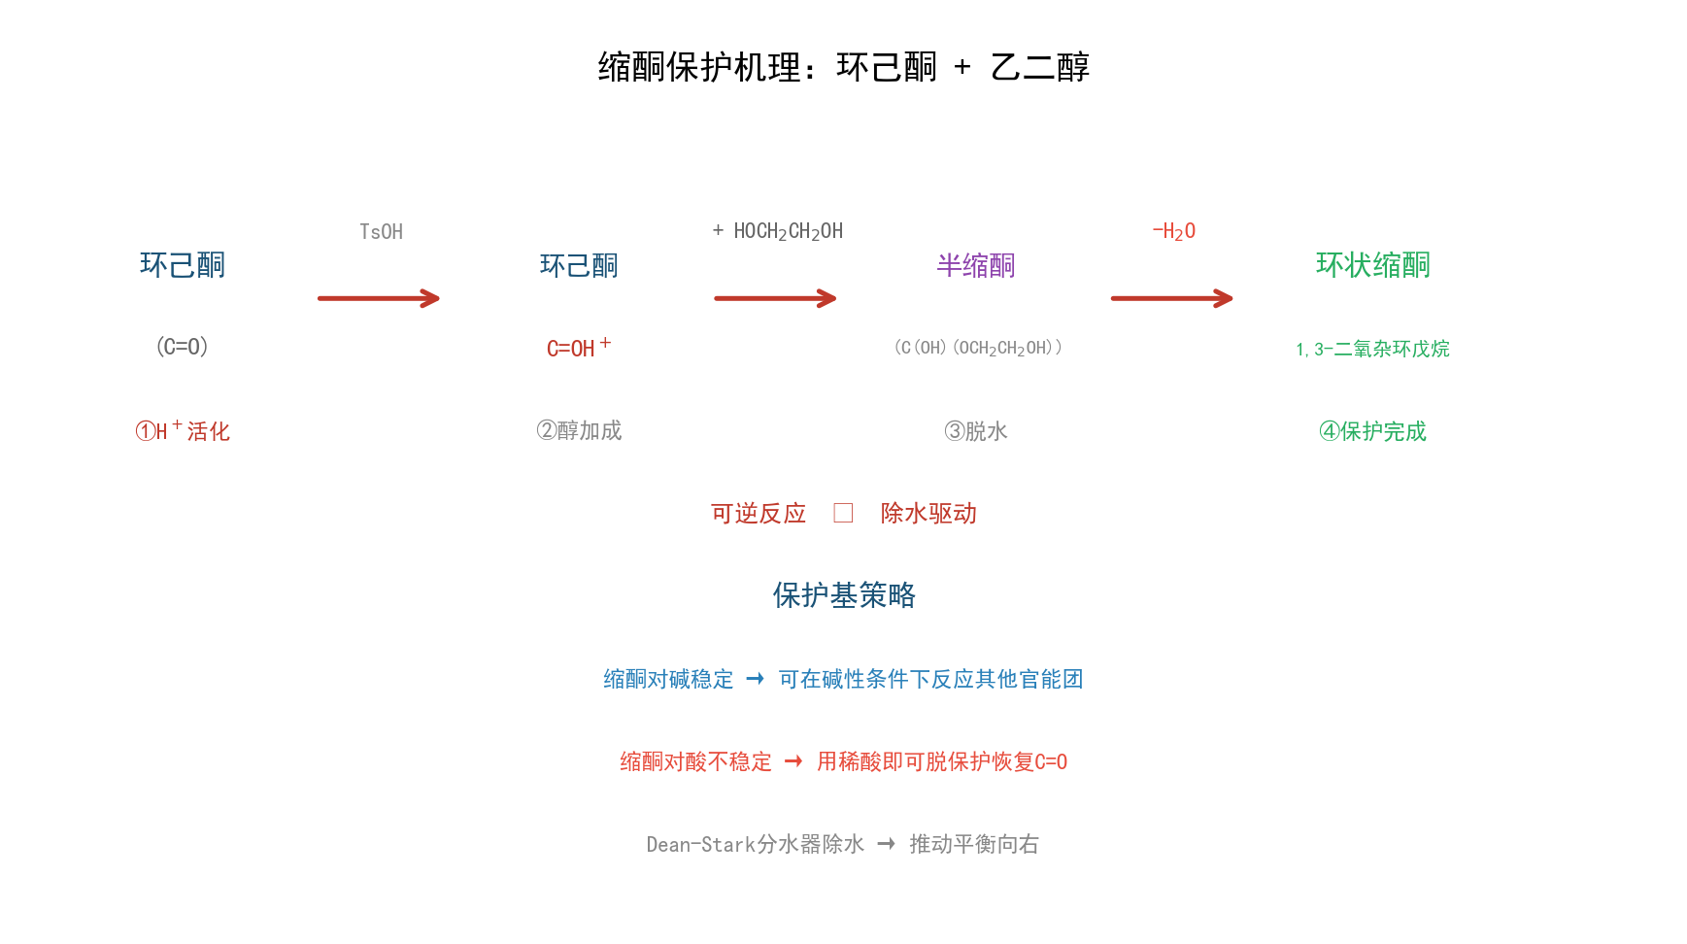
📖 查看答案
关键分析： 1. 硫叶立德（sulfonium ylide）中硫带正电，碳带负电，可作为亲核试剂与羰基反应（Corey-Chaykovsky 反应） 2. 半缩硫醛（thioacetal/hemithioacetal）中硫为中性，可作为软亲核试剂与软亲电试剂反应 3. 根据软硬酸碱理论（HSAB），硫为软碱，倾向于与软酸（如 Cu⁺、Hg²⁺、烷基卤代物的碳）结合 4. 硬碱（如氧）倾向于与硬酸（如 H⁺、Li⁺、Mg²⁺）结合
选择性控制： - 在硬酸条件下（如质子酸），氧优先被质子化 - 在软酸条件下（如过渡金属离子），硫优先配位

9.2 Ch29-P4-吡咯苯吡啶反应活性对比
Suggest which product might be formed in these reactions and justify your choice.
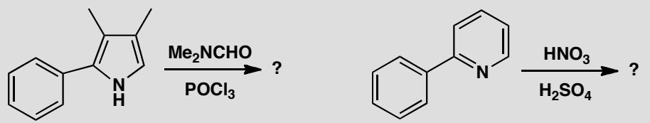
原文题目：Suggest which product might be formed in these reactions and justify your choice. Each case involves a choice between reaction on a benzene ring or an aromatic heterocycle.
📖 查看答案
Answer (English): In each case we have a choice between reaction on a benzene ring or an aromatic heterocycle. The pyrrole is more reactive than the benzene and the pyridine less so. The pyrrole does a Vilsmeier reaction in the remaining free position while nitration occurs on the benzene. Pyridine acts as an electron-withdrawing and deactivating substituent, and therefore directs meta.
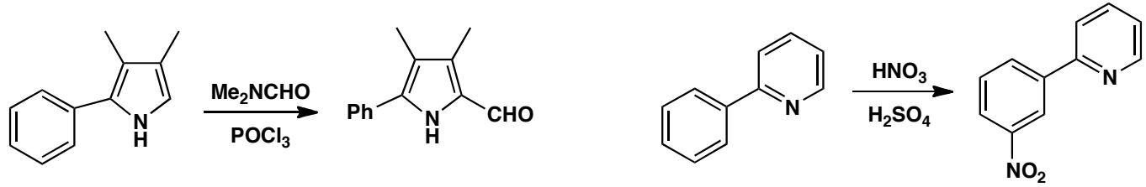
中文解析：
关键步骤： 1. Vilsmeier反应（第一组）：吡咯比苯更富电子，因此亲电取代（Vilsmeier甲酰化）发生在吡咯环上剩余的自由位点，而不是苯环上 2. 硝化反应（第二组）：吡啶比苯更缺电子（氮的吸电子效应），硝化发生在苯环上而非吡啶环上 3. 吡啶作取代基（第三组）：吡啶基作为吸电子取代基连接在苯环上，使苯环钝化并导向间位——因此硝化在苯环的间位发生
核心规律：反应活性排序——吡咯 > 苯 > 吡啶。富电子环优先发生亲电取代。

9.3 Ch29-P10-呋喃选择性锂化时序
Explain the order of events and the choice of bases in this sequence.
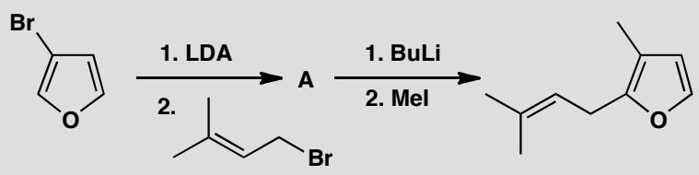
原文题目：Explain the order of events and the choice of bases in this sequence involving selective lithiation of a substituted furan.
📖 查看答案
Answer (English): The allylic group evidently goes into the 2-position so deprotonation of the starting material by LDA must occur there, directed by both the oxygen and bromine atoms. The second electrophile (MeI) takes the place of the Br atom, so BuLi must lead to bromine-lithium exchange rather than deprotonation. The alternative order of events would require selective lithiation adjacent to the methyl group—not something you would expect to work reliably.
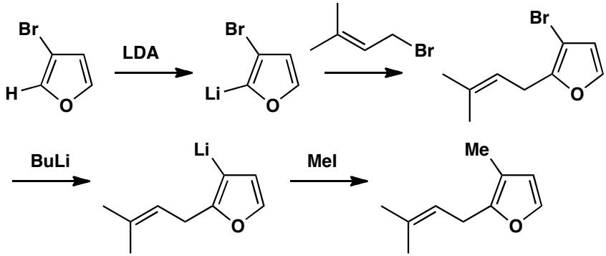
The product is related to a constituent of the perfume of roses and was made by N. D. Ly and M. Schlosser, Helv. Chim. Acta 1977, 60, 2085.
中文解析：
关键步骤： 1. 第一步：LDA去质子化：LDA（二异丙基氨基锂）作为位阻碱，在呋喃的2位去质子化——该位点被氧原子和溴原子双重定向（邻位定向金属化，DoM）。生成的碳负离子被烯丙基溴捕获，引入烯丙基到2位 2. 第二步：BuLi卤-锂交换：nBuLi与呋喃上的Br发生卤-锂交换（而非去质子化），生成2位锂化中间体。然后MeI作为亲电试剂捕获，甲基取代了Br的位置 3. 为什么不用另一种顺序：如果先做卤-锂交换再引入烯丙基，就需要在甲基邻位选择性去质子化——这不太可靠
核心概念：LDA做选择性去质子化（邻位定向），BuLi做卤-锂交换——两种碱各司其职。

9.4 习题1

本讲习题

1. 完成下列反应式
(1)~(6) 见下图：

- ${CH}_{3}N{CH}_{3}+PhCHO\overset{{ZnCl}_{2}}{→}$​
- $C_{6}H_{5}N_{2}CH_{3}\underset{H_{2}SO_{4}}{\overset{HNO_{3}}{→}}$​
- $N−CH={CH}_{2}+{CH}_{2}(COOEt)_{2}\overset{EtONa}{→}$​
- $C_{10}H_{8}N\underset{△}{\overset{{KMnO}_{4}/H^{+}}{→}}( )\overset{△}{→}( )$​
- $C_{6}H_{5}Cl−CH_{2}CH_{2}NHCH_{3}\overset{\text{C6H5Li}}{→}[乙醚]$​
- $N\overset{H_{2}O_{2}}{→}( )\frac{{HNO}_{3}}{H_{2}{SO}_{4}}( )\overset{{PCl}_{3}}{→}( )$​
- $CH_{3}−C_{6}H_{2}−CH_{3}−N(CH_{3})_{2}\underset{\text{100°C}}{\overset{{\text{PhCHO, ZnCl}}_{2}}{→}}$​
- $C_{6}H_{5}N(H)−CH_{2}\overset{\text{CHCl3}}{→}[KOH]$​
- $Cl-C_{6}H_{4}-Cl \xrightarrow{\text{\text{EtONa} }}[\text{EtOH}] Cl$​
- $CHO\underset{CH_{3}CH_{2}COONa,△}{\overset{(CH_{3}CH_{2}CO)_{2}O}{→}}$​
- $C_{10}H_{12}N−{CH}_{3}+O−CHO\underset{Δ}{\overset{{NaNH}_{2}}{→}}$​

4. 氧化吡啶与溴乙烷反应
氧化吡啶和溴乙烷起反应得到 A，A 和等摩尔氢氧化钠反应得到有机化合物 B、C（含有吡啶环）和 2 个无机化合物 D、E。试推测 A、B 和 C 的结构简式以及 D、E 的化学式，并指出这两步反应的反应类型。
📖 查看答案
- $C_{6}H_{5}CH_{3}$ $C_{6}H_{5}NO_{2}$（提示：甲基为邻、对位定位基，故2-取代产物为主产物。）
- $Cl− O−\text{CHO},Cl− O−{\text{CH}}_{2}\text{OH}$ 和 $Cl− O−\text{COONa}$（提示：对于呋喃而言，无论 $α−$ 位是何种类型定位基，后续基团均进入另一 $α−$ 位。第二步反应是无 $α−H$ 的醛在浓碱液中发生康尼扎罗反应。）
- COOCH₃（提示：狄尔斯-阿尔德反应。）
- ${CH}_{3}C−{CH}_{2}{CH}_{2}C−{CH}_{3}$（提示：呋喃遇酸不稳定，易水解成二烯醇再互变异构为较稳定的二酮。）
- $C_{6}H_{5}N,C_{6}H_{5}N−COOH$（提示：吡咯与强碱成盐，再发生科尔伯-施密特反应。）
- $C_{1}0H_{5}N_{2}N=N−C_{6}H_{4}−CH_{3}$​
- CH=CHPh（提示：吡啶4-位上的甲基氢酸性较强。）
- $O_{2}N−C(CH_{3})=N−$（提示：咪唑5-位上电子云密度较大。）
- $C_{6}H_{5}N−CH_{2}CH_{2}CH(COOEt)_{2}$（提示：共轭加成。）
- $COOH$（提示：苯环更易被氧化。2,3-吡啶二羧酸中，由于氮原子的吸电子作用，吡啶环中 2-位碳原子上的电子云密度降低得更多，使得 2-位羧基更容易离去。）
(11)（提示：先生成苯炔，然后加成。）
- NO₂
> >
> > (14) > >
> >
> > （提示：普尔金反应。） > > (15) > >
> > (16) > >
> >
> >
> > (17) > >
> >

2. 合成题
- 试以 $C_{6}H_{5}CHO$ 为原料合成 $C_{6}H_{5}OH$，其他无机试剂任选。
- 试以 2-甲基吡啶和不超过四个碳的有机物为原料合成 $C_{10}H_{10}N$，其他无机试剂任选。

3. 2,4,6-三氯均三嗪
2,4,6-三氯均三嗪可由氯化氰单体三聚而来。
- 2,4,6-三氯均三嗪和水反应生成 $A(C_{3}H_{3}O_{3}N_{3})$，写出 A 及其单体 B 的结构简式并命名。
- A 是有羟基的，一经生成马上转变为它的较稳定的同分异构体 C，写出 C 及其单体 D 的结构简式并命名。
- C 和氢氧化钠反应生成三钠盐，此三钠盐和氯气反应得到 $E(C_{3}O_{3}N_{3}{Cl}_{3})$，写出 E 及其单体 F 的结构简式并命名。
- E 是一种净水消毒剂，它和水反应放出次氯酸，写出反应方程式。
- C 可以由尿素三聚而成，试写出反应方程式。
: > > 分析：Cl—C≡N 三聚反应与乙炔三聚成苯相似，故 2,4,6-三氯均三嗪的结构简式为： > >
> > 2,4,6-三氯均三嗪水解时氯原子转化为羟基，则 2,4,6-均三嗪三酚为： > >
> > 该烯醇式结构可通过互变异构转化为较稳定的酮式结构 C： > >
> > 由于 C 中亚氨基旁边的两个羰基有吸电子作用，使得氮上的氢有弱酸性，可与氢氧化钠反应生成三钠盐。该三钠盐再与 ${Cl}_{2}$ 反应得 E： > >
> > E 的水解与 ${NCl}_{3}$ 水解相似，会产生 HClO。 > >
- A: 2,4,6-均三嗪三酚，$HO−C(=N)−N$；B: 氰酸，HOCN。
- C: 2,4,6-均三嗪三酮，$HNC (||)^{(O)}NH$；D: 异氰酸，H—N=C=O。
- E: 1,3,5-三氯-2,4,6-均三嗪三酮，$Cl−N=Cl$；F: 异氰酰氯，Cl-N=C=O。
> >

: > > 氧化吡啶中的氧负离子对溴乙烷亲核取代生成 A，然后 ${OH}^{−}$ 进攻氧原子所在碳上的氢，反应过程如下所示： > >
> > 因此，A为 $N^{+}{Br}^{−}$，B为 ${CH}_{3}CHO$，C为 $N^{+}$，D、E为 $NaBr$ 和 $H_{2}O$。第一步是 $S_{N}2$ 亲核取代反应，第二步是 E2 消除反应。

5. 结构推测
在下面的反应中，E 和 F 为互变异构体。A、B、C、D 均为带负电荷的中间体。画出 A、B、C、D、E 和 F 的结构简式。

: > >
> >
> >

9.5 喹啉酸最低构型（第26届初赛）
晶体中，喹啉酸采取能量最低的构型，画出此构型。
喹啉酸在水溶液中的 $pK_{a_{1}}=2.41$，写出其一级电离的方程式（共轭酸碱用结构简式表示）。
画出烟酸的结构。
📖 查看答案
（1） 喹啉酸（2,3-吡啶二羧酸）最低能量构型为内盐型：
- 吡啶N具有碱性(pKb=8.75)→接受邻位羧基的H⁺
- 形成电荷分离式：N⁺—H和相邻的COO⁻
- 靠近N的羧基（2号位）因N的诱导效应酸性更强→电离为COO⁻
- 4号位羧基保持—COOH
- 分子内氢键：COOH的O与N⁺—H之间的氢键

题目
图示与结构参考
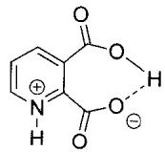

题目
图示与结构参考
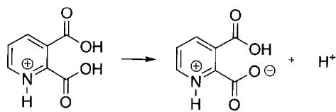

题目
图示与结构参考
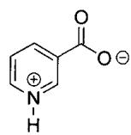

9.6 15-31
利用金属键计算公式 $b=\frac{18n−g}{2}$ 计算双核铁硫配合物中的金属-金属键数目。
已知条件： - 金属核心数 $n=2$ - 每个Fe提供8个价电子 - 每个Fe连接3个CO配体（每个CO提供2电子） - 存在S配体（按中性S计算，每个提供2电子）
请计算： 1. 电子需求总数 2. 现有电子总数 3. 需形成的金属-金属键数目
📖 查看答案
计算过程：
- 电子需求：$18×2=36$ 电子
- 现有电子：
  - Fe价电子：$8×2=16$
  - CO配体：$6×2=12$（3个CO/Fe × 2个Fe）
  - S配体：$3×2=6$（按中性S计算）
  - 总计：$16+12+6=34$
- 金属键数：$\frac{36−34}{2}=1$
结论：需形成1个Fe-Fe键，桥联CO通过红外光谱验证

竞赛提升

9.7 Ch29-P8-咪唑化学抗病毒药物合成
【中文】下图所示的反应是 Parke-Davis 公司一种抗病毒药物合成路线的早期阶段。请思考这些反应如何体现咪唑（imidazole）的反应性——这不仅涉及分子骨架，还涉及试剂 D。你需要画出各反应的机理，并解释杂环是如何影响这些反应的。
【原文】The reactions outlined in the chart below were the early stages in a synthesis of an antiviral drug by the Parke-Davis company. Consider how the reactivity of imidazoles is illustrated in these reactions, which involve not only the skeleton of the molecule but also the reagent D. You will need to draw mechanisms for the reactions and explain how they are influenced by the heterocycles.
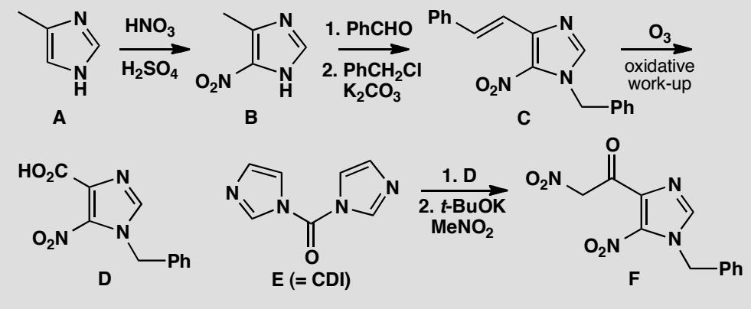
📖 查看答案
Answer (English): The first reaction is the nitration of an imidazole in one of only two free positions. The position next to one nitrogen is more nucleophilic than the one between the two nitrogens. Imidazole has one pyridine-like and one pyrrole-like nitrogen so it is more nucleophilic than pyridine but less so than pyrrole.
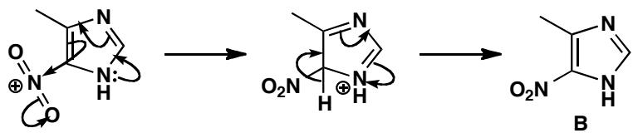
The second reaction is like an aldol condensation between the methyl group on the ring and the benzaldehyde as the electrophile. The nitro group provides some stabilization for the ‘enolate’ but that would not be enough without the imidazole.
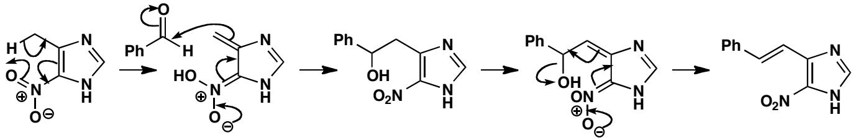
Next, alkylation occurs on one of the nitrogen atoms in the imidazole ring. Alkylation on the lower N is preferred because the product has the longer conjugated system.
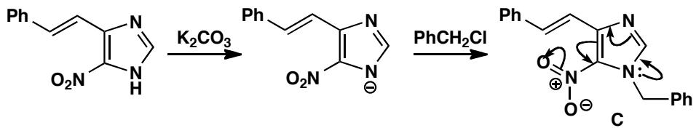
Ozonolysis of the alkene of C frees the carboxylic acid of D which reacts with carbonyl diimidazole E (CDI) in a nucleophilic substitution at the carbonyl group, with the relatively stable imidazole anion as the leaving group. The product is an ‘activated ester’ from which the anion of nitromethane displaces the second molecule of imidazole to give product F.
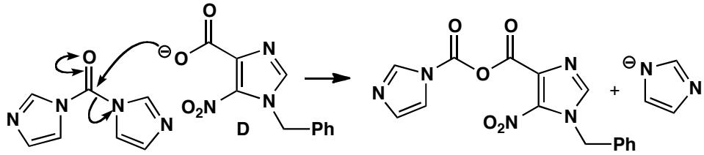
E = carbonyl diimidazole (CDI):
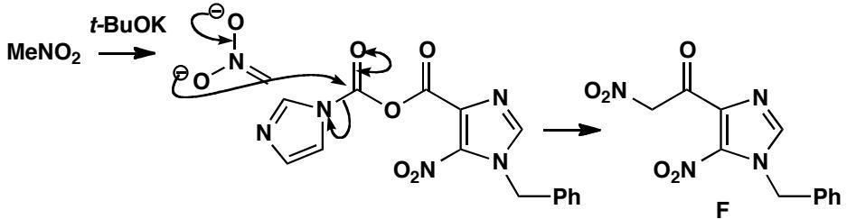
中文解析：
步骤一：咪唑硝化 咪唑有一个类吡啶氮和一个类吡咯氮。两个自由位置中，紧邻一个氮的位置（5位）比两个氮之间的位置（2位）更具亲核性。硝化在5位发生。
步骤二：类Aldol缩合 咪唑甲基上的氢被碱夺取后生成”烯醇盐”，与苯甲醛发生类似Aldol的缩合反应。咪唑和硝基共同稳定碳负离子——单独邻硝基甲苯做不到这个反应。
步骤三：N-烷基化 咪唑氮被去质子化后烷基化。在下方N（类吡咯氮）上烷基化更优，因为产物具有更长的共轭体系。
步骤四：臭氧化+CDI活化+硝基甲烷加成 臭氧化释放羧酸D，D与CDI（碳酰二咪唑）反应生成”活化酯”（咪唑作为离去基），硝基甲烷负离子进攻活化酯得到产物F。
咪唑的多功能性：既可作为碱催化、又可作为离去基、还可作为亲核试剂——在药物合成中极为重要。

9.8 Ch30-P3-Fischer吲哚合成螺环体系
【中文】请为图中所示的这个不寻常的吲哚合成提出机理。第二步反应的机理与吲哚上的亲电取代有何关联？
【原文】Suggest mechanisms for this unusual indole synthesis. How does the second mechanism relate to electrophilic substitution on indoles?
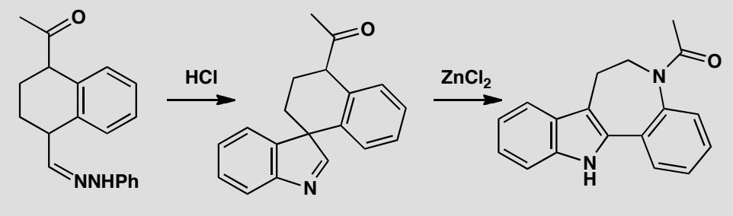
📖 查看答案
Answer (English): The first step starts off as a normal Fischer indole synthesis; you just have to draw the molecules carefully to show the spiro ring system, and you have to stop before an indole is formed as the quaternary centre prevents aromatization.
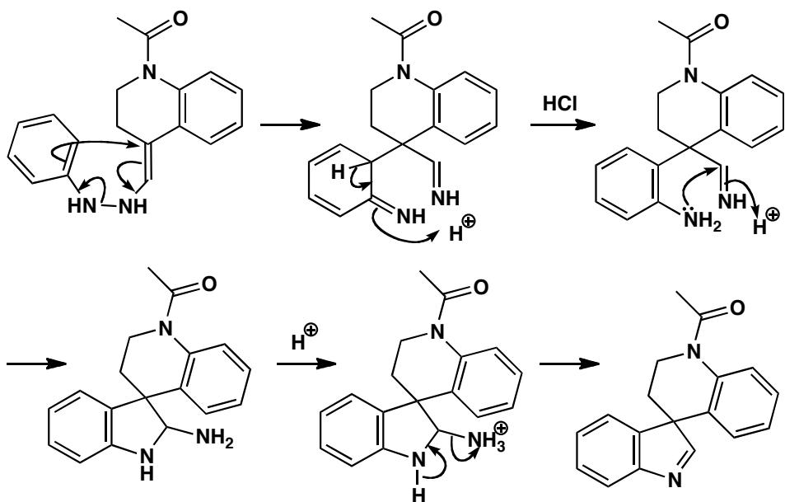
Treatment with a Lewis acid initiates a rearrangement very like those occurring when 3-substituted indoles are attacked by electrophiles. The aromatic ring is a better migrating group than the primary alkyl alternative and an indole can finally be formed.
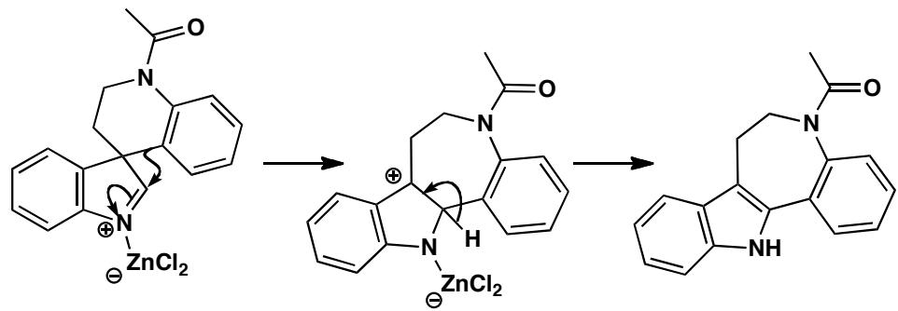
The new seven-membered heterocycle (an azepine) is found in some tranquilizers: see T. S. T. Wang, Tetrahedron Lett., 1975, 1637.
中文解析：
步骤一：Fischer吲哚合成（部分） 1. 肼基与酮形成腙（hydrazone） 2. [3,3]-σ迁移重排——标准Fischer吲哚合成的核心步骤 3. 关键差异：由于螺环四级碳的存在，无法完成芳构化（脱氨），反应停在非芳香中间体
步骤二：Lewis酸催化的重排 1. Lewis酸活化螺环中间体 2. 类似3-取代吲哚被亲电进攻时的重排——芳基比伯烷基更优的迁移基团 3. 1,2-迁移后恢复吲哚芳香性，同时形成七元含氮杂环（氮杂卓，azepine）
核心概念：Fischer吲哚合成中如果存在阻止芳构化的因素（如四级碳），会发生后续重排——这与吲哚的亲电取代化学密切相关。

9.9 Ch30-P4-Fischer吲哚合成Methoxatin部分合成
【中文】请解释 methoxatin（以甲醇为生的细菌的辅酶）的图中所示部分合成中的各步反应。
【原文】Explain the reactions in this partial synthesis of methoxatin, the coenzyme of bacteria living on methanol.
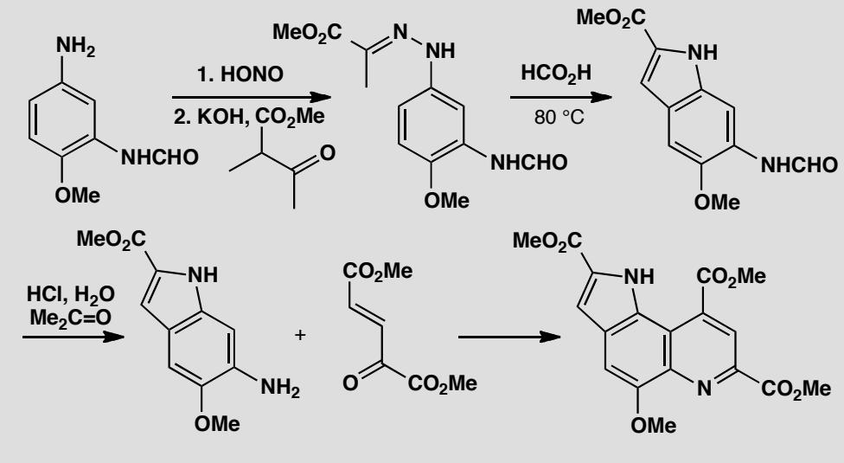
📖 查看答案
Answer (English): There is clearly a Fischer indole synthesis in the second step but the first step makes the usual hydrazone in a most unusual way. The first reaction is a diazotization so we have to combine the diazonium salt with the enolate of the keto-ester. That creates a quaternary centre and the KOH deacylates it to give the aryl hydrazone needed for the next step.
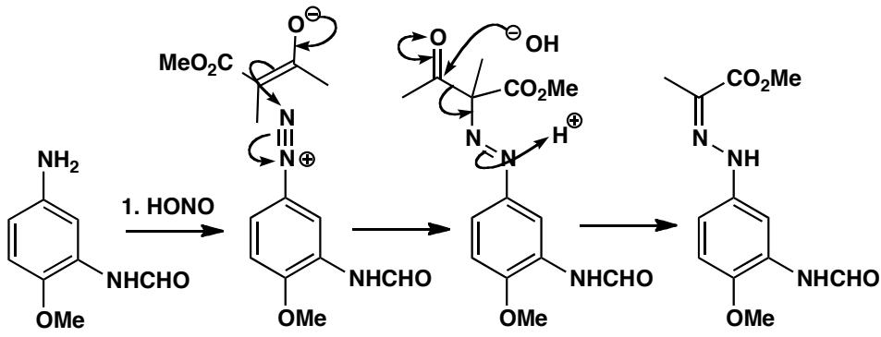
Now that we have the hydrazone, the Fischer indole step is straightforward and gives the indole-2-carboxylic acid derivative. There is only one site for an enamine and the indole is formed on the side of the benzene ring away from the other substituents.
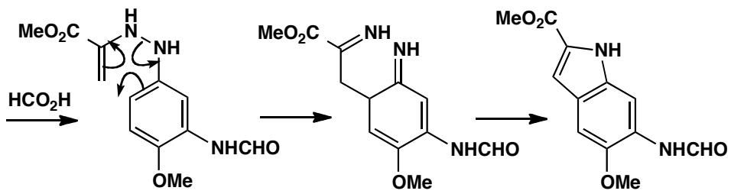
The next stage must involve the primary amine as nucleophile and the conjugated keto-diester as electrophile. Conjugate addition must occur first as the tertiary alcohol A can be isolated. The dehydration is acid-catalysed and the oxidation by air [or Ce(IV)] is also acid-catalysed.
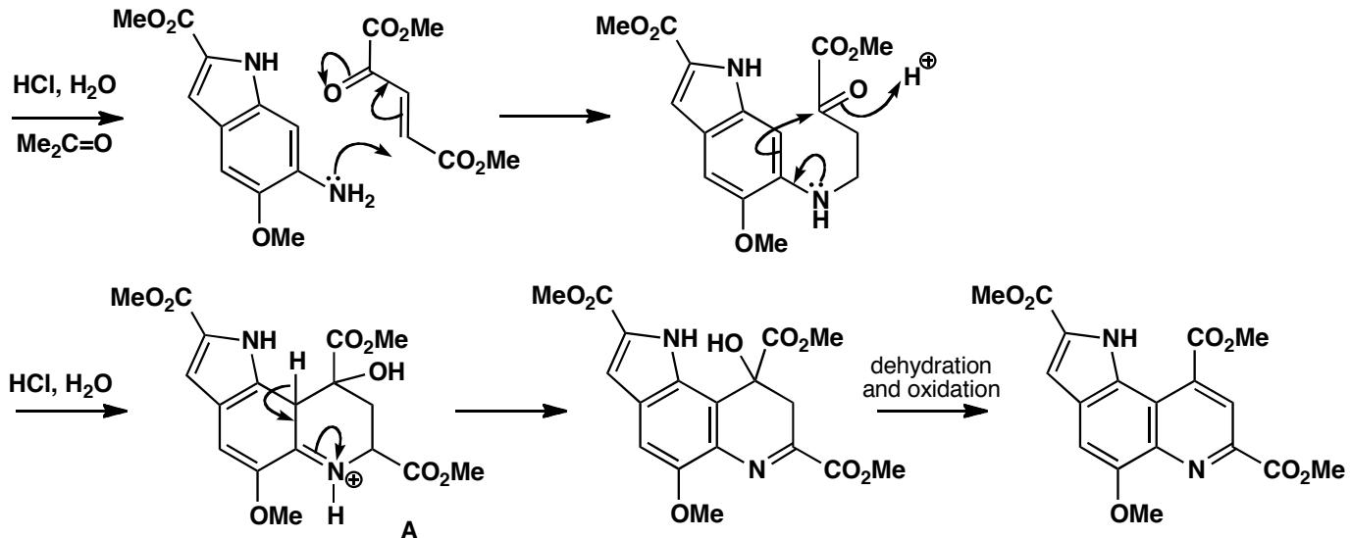
中文解析：
步骤一：重氮化+偶联（不寻常的腙制备） 1. 芳胺经重氮化（NaNO₂/HCl）生成重氮盐 2. 重氮盐与β-酮酯的烯醇负离子偶联，生成含四级碳的偶氮化合物 3. KOH脱酰基（脱酯基），得到芳基腙——这是Fischer吲哚合成所需的底物
步骤二：Fischer吲哚合成 1. 腙→[3,3]-σ迁移→烯胺→环化→吲哚-2-羧酸衍生物 2. 只有一个位点可形成烯胺，吲哚环在远离其他取代基的一侧形成
步骤三：Michael加成+脱水+氧化 1. 伯胺作为亲核试剂，对共轭酮二酯做共轭加成（Michael加成）——可分离到叔醇中间体A 2. 酸催化脱水 3. 空气（或Ce(IV)）氧化，酸催化条件下完成
合成亮点：用不寻常的方法制备Fischer吲哚合成的腙底物——重氮盐+烯醇负离子偶联。

9.10 Ch30-P9-Fischer吲哚合成变体Sterling药厂方法
【中文】为该化合物（见图）设计一条合成路线。
【原文】Suggest a synthesis for this compound.
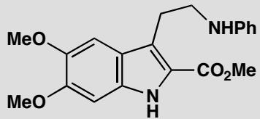
原文题目：Suggest a synthesis for this indole derivative. Consider the Fischer indole synthesis and the Sterling drug company approach to protecting the amino group.
📖 查看答案
Answer (English): This looks very much like a perfect subject for the Fischer indole synthesis.
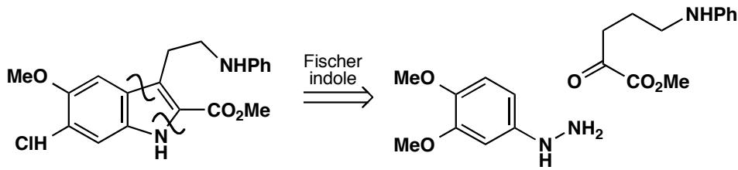
We may wonder how we are going to have an amino group in that position on the keto ester. Surely it will cyclize onto the ester to form a lactam? One solution would be to protect it with a Boc group, but the solution found by the Sterling drug company was partly motivated by a desire to make a variety of compounds with different amine substituents. They chose hydroxyl as an easily replaceable group and accepted that the starting material would exist as a lactone.
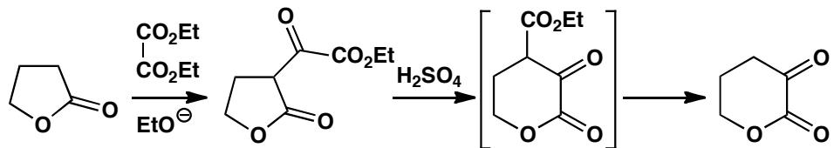
The first step is a typical Claisen ester condensation and the second is an acid-catalysed thermodynamically controlled transesterification (the lactone and ethyl ester exchange alcohol partners) to give the more stable six-membered lactone, followed by decarboxylation. Now the Fischer indole synthesis works well and work-up with dry HCl in methanol gave the alkyl chloride that could be displaced with amines to give a series of anti-depressants.
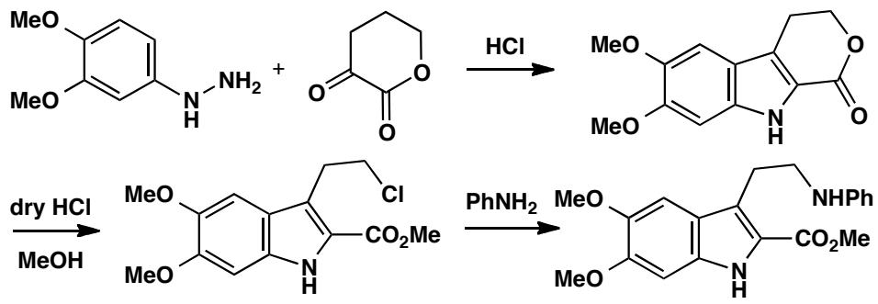
中文解析：
逆合成分析：目标分子是3-取代吲哚——经典Fischer吲哚合成的底物。
关键挑战：酮酯底物上已有氨基，如果直接使用会与酯基形成内酰胺——需要保护。
Sterling药厂的巧妙策略： 1. 不使用Boc保护：虽然Boc保护可行，但Sterling药厂希望快速制备不同胺取代基的化合物库 2. 用羟基作为可替换基团：起始原料中的OH以六元环内酯形式存在（热力学更稳定），避免了内酰胺问题 3. Claisen缩合+转酯化：第一步是Claisen酯缩合，第二步是酸催化热力学控制的转酯化（五元内酯→六元内酯）+脱羧 4. Fischer吲哚合成+胺化：Fischer吲哚环化顺利进行，HCl/MeOH处理将内酯转为氯化物，再用不同胺亲核取代得到抗抑郁药物系列
药物化学策略：用可替换的离去基团（OH→Cl）实现快速多样化——这是药物化学中”平行合成”的经典案例。

9.11 Ch30-P10-五元杂环噻吩噻唑吡唑合成设计
【中文】你将如何合成这些芳香杂环（见图）？
【原文】How would you synthesize these aromatic heterocycles?
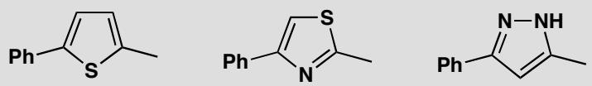
原文题目：How would you synthesize these five-membered aromatic heterocycles: a thiophene, a thiazole, and a pyrazole?
📖 查看答案
Answer (English): These compounds all look much the same but the strategies needed for each are rather different.
Thiophene: Removing the heteroatom from the thiophene reveals a 1,4-diketone to be made by one of the methods in chapter 28. We have chosen to propose an enamine and an α-bromoketone.
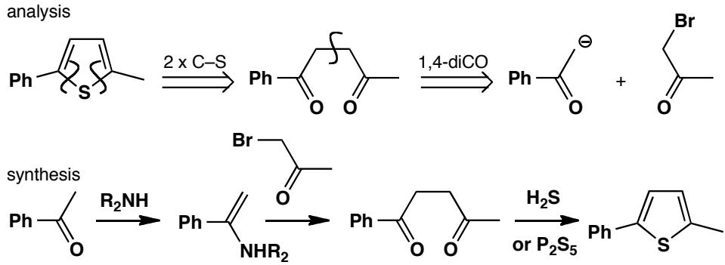
Thiazole: We want to use a thioamide to make it. We should disconnect C-N and C-S bonds to give the thioamide and another α-bromoketone, remembering to let the nucleophiles exercise their natural preferences: sulfur attacking saturated carbon and nitrogen attacking the carbonyl group.
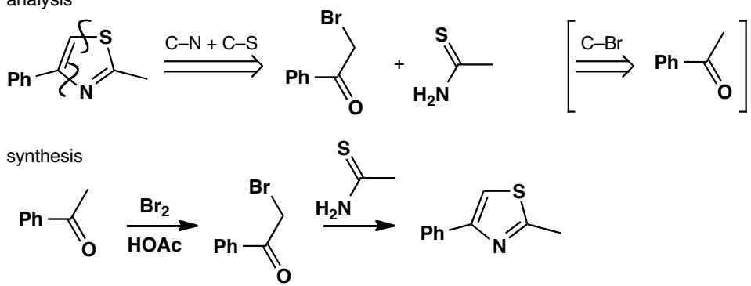
Pyrazole: The two heteroatoms are joined together so we should keep them that way. We disconnect both C-N bonds revealing the hidden molecule of hydrazine (NH₂NH₂). We then need a 1,3-diketone so we need Claisen ester chemistry.
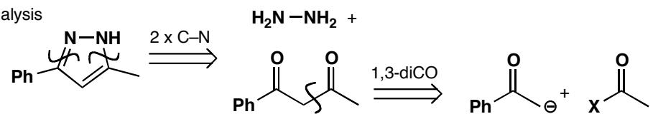
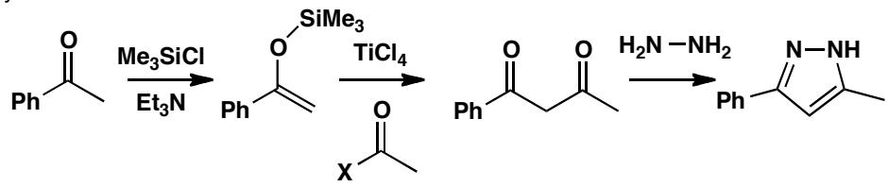
中文解析：
噻吩合成（Paal-Knorr法）： 1. 逆合成：噻吩→切断两个C-S键→1,4-二羰基化合物+S源 2. 1,4-二酮通过烯胺+α-溴酮法制备（第28章方法） 3. 1,4-二酮 + P₂S₅（或Lawesson试剂）→噻吩
噻唑合成（Hantzsch法）： 1. 逆合成：噻唑→切断C-N和C-S键→硫代酰胺+α-溴酮 2. 关键：让亲核试剂发挥天然偏好——S进攻饱和碳（SN2），N进攻羰基碳（亲核加成） 3. 硫代酰胺 + α-溴酮 → 噻唑
吡唑合成： 1. 逆合成：吡唑→切断两个C-N键→肼（NH₂NH₂）+ 1,3-二酮 2. 两个N来自同一分子肼——保持N-N键不断开 3. 1,3-二酮通过Claisen酯缩合制备 4. 肼 + 1,3-二酮 → 吡唑（双缩合+脱水）
逆合成策略：五元杂环的合成关键是找到正确的切断方式——切断杂原子-碳键，还原到简单的双亲核/双亲电前体。

9.12 Ch38-P12-氮烯化学→杂环合成应用
【中文】将该酰基叠氮（acyl azide）在干燥甲苯中回流加热三小时，以 90% 的产率得到一个杂环化合物。请提出机理，重点说明所有活性中间体的作用。（结构式见图）
【原文】Heating this acyl azide in dry toluene under reflux for three hours gives a 90% yield of a heterocycle. Suggest a mechanism, emphasizing the role of any reactive intermediates.
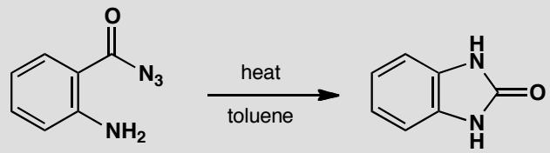
📖 查看答案
Answer (English): Heating an azide liberates nitrogen gas and forms a nitrene. In this case, rearrangement to an isocyanate is followed by intramolecular nucleophilic attack by the ortho amino group.
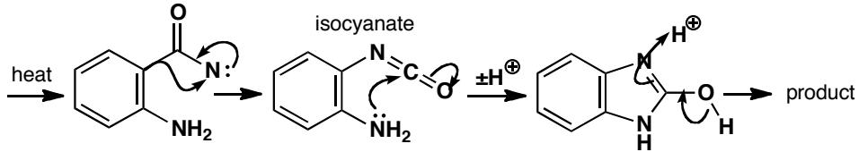
中文解析：
关键步骤： 1. 氮烯生成：酰基叠氮化合物（RCON₃）加热分解释放N₂气体，生成氮烯（nitrene）中间体 2. Curtius重排：氮烯发生1,2-迁移（与Wolff重排类似），重排为异氰酸酯（isocyanate，R-N=C=O） 3. 分子内亲核进攻：邻位氨基（-NH₂）作为亲核试剂进攻异氰酸酯的碳，形成环状脲（cyclic urea）/杂环产物 4. 产率高：该反应产率达90%，说明分子内环化非常有利
注意：这是Curtius重排的应用——酰基叠氮→氮烯→异氰酸酯。当异氰酸酯附近有亲核基团时，可发生分子内环化形成杂环。氮烯是卡宾的氮类似物，同样通过α-消除生成。

9.13 Ch38-P13-卡宾化学→杂环合成应用
【中文】为这个由五元芳香杂环转化为六元芳香杂环的各步反应给出机理。（展示卡宾化学在杂环合成中的用途。）（反应式见图）
【原文】Give mechanisms for the steps in this conversion of a five- into a six-membered aromatic heterocycle. (Carbene chemistry to show its usefulness in heterocyclic synthesis.)
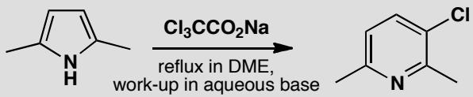
📖 查看答案
Answer (English): Decomposition of trichloroacetate ion releases the Cl₃C⁻ carbanion. Loss of chloride gives dichlorocarbene and addition to one of the double bonds in the pyrrole gives a bicyclic intermediate.
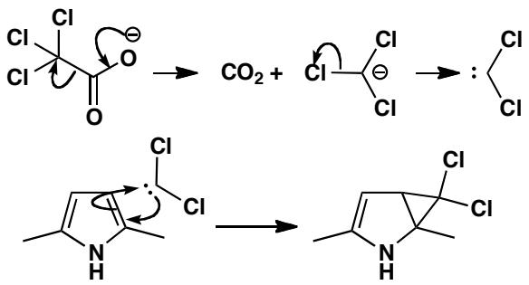
Ring expansion can be drawn in various ways. There is a direct route from the neutral amine, or its anion, that doesn’t look very convincing, or you can ionize one of the chlorides first and open the cyclopropyl cation in an electrocyclic reaction. However you explain it, this is a good way to make 3-substituted pyridines.
A. O. Fitton and R. K. Smalley, Practical heterocyclic chemistry, Academic Press, London, 1968, p. 17.
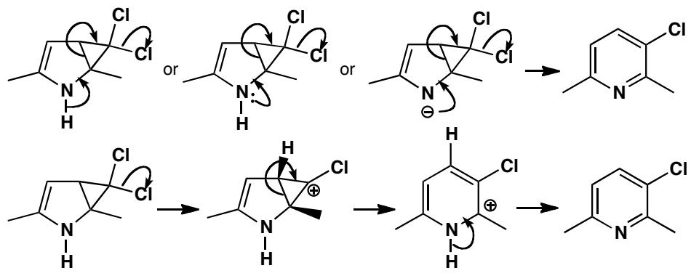
中文解析：
关键步骤： 1. 二氯卡宾生成：三氯乙酸根（Cl₃CCO₂⁻）分解释放Cl₃C⁻碳负离子，失去Cl⁻生成二氯卡宾（:CCl₂） 2. 卡宾环加成：二氯卡宾加成到吡咯的一个双键上，形成双环中间体（二氯环丙烷稠合吡咯） 3. 环扩张：有多种画法—— - 直接路线：从游离胺或其负离子出发（不太令人信服） - 更好的路线：先离子化一个Cl⁻，形成环丙基阳离子，再通过电环化开环 4. 产物：得到3-取代吡啶（六元芳香杂环）
注意：这是卡宾化学在杂环合成中的经典应用。通过卡宾环加成+环扩张，将五元杂环（吡咯）转化为六元杂环（吡啶）。该方法被A. O. Fitton和R. K. Smalley记录在《Practical heterocyclic chemistry》中。

9.14 Ch1B-1-高能炸药RDX
某高能炸药 E 可由 B 或 D 用浓硝酸硝化得到，B 和 D 的制备流程如下图所示，其 ¹H 核磁共振谱（H-NMR）中显示 B、E 只有一种化学环境的氢原子，D 有两种化学环境的氢原子。
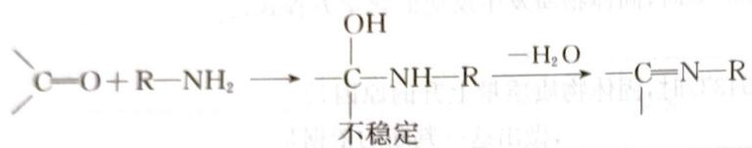
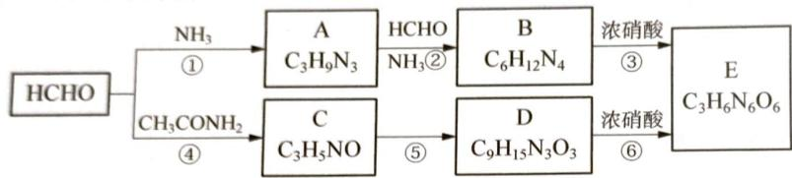
1-1 指出反应⑤的反应类型____。
1-2 写出 A、B、D 的结构简式。
1-3 反应③中除了生成 E 外，还生成了 $N_{2}$、${CO}_{2}$ 气体，写出该反应方程式。
📖 查看答案
1-1 加成反应（三聚）。
1-2 A、B、D 结构简式（原书以结构图给出）：
A（$C_{3}H_{9}N_{3}$，六元环三胺）：
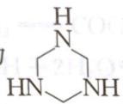
B（$C_{6}H_{12}N_{4}$，六亚甲基四胺/乌洛托品）：
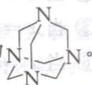
D（$C_{9}H_{15}N_{3}O_{3}$，三乙酰基三氮杂环己烷）：
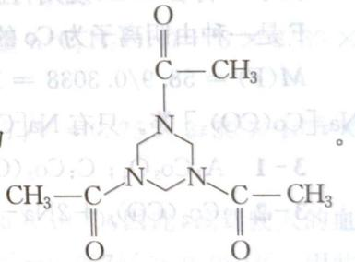
1-3 $C_{6}H_{12}N_{4}+6HNO_{3}(浓)=C_{3}H_{6}N_{6}O_{6}+3CO_{2}↑+2N_{2}↑+6H_{2}O$
E（黑索金 RDX）结构：
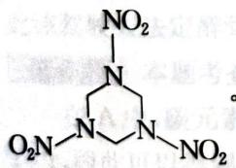
1-1 由 C 分子式 $C_{3}H_{5}NO$ 变为 $D(C_{9}H_{15}N_{3}O_{3})$，其 D 分子式为 C 的 3 倍，说明 C 发生三聚，得到了 D。因此反应⑤的反应类型为加成反应。
1-2 $C_{3}H_{9}N_{3}$ 可写成 $(CH_{3}N)_{3}$，可视为 $CH_{3}N$ 的三聚得到，而三聚一般是六元环。再应用 Lewis 电子理论，可知 A 为（结构图）：

由于 A 中—NH 为给质子试剂，能与 $CH_{2}=O$ 发生加成反应（产生—OH），再与 NH₃ 反应，实际为—OH 与 $H—NH_{2}$ 发生脱水得到，因此 B 为（结构图）：

上述反应也可由碳元素和氮元素质量守恒可知：1 mol A 与 3 mol HCHO 和 1 mol NH₃ 反应得到。再由基本的有机化学知识，即可得到上述结论。
HCHO 与 $CH_{3}CONH_{2}$ 反应，得到 C。结合题中信息，可知 D 为（结构图）：

1-3 E 可分别由 B 或 D 与浓硝酸反应得到，除生成 E 外，还有 $N_{2}$ 和 ${CO}_{2}$ 气体。E 分子式为 $C_{3}H_{6}N_{6}O_{6}$，即 $({CH}_{2}N_{2}O_{2})_{3}$，因此 E 为六元环。再应用 Lewis 电子理论可知 E 为（结构图）：

反应③方程式（原书以 B 结构式图＋「+ 6HNO₃ →」图块与「+ 3CO₂↑ +」图块、末尾文本碎块呈现）：
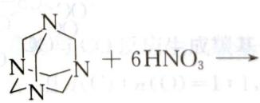
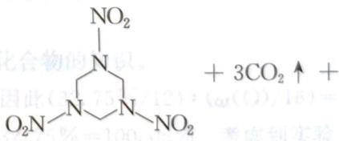
$$2N_{2}↑+6H_{2}O$$

9.15 MOxCly化学式推断及滴定方程式（第30届初赛）
化学式为 $MO_{x}Cl_{y}$ 的物质有氧化性，M 为过渡金属元素，x 和 y 均为正整数。将 2.905 g 样品溶于水，定容至 100 mL。移取 20.00 mL 溶液，加入稀硝酸和足量 AgNO₃，分离得到白色沉淀 1.436 g。移取溶液 20.00 mL，加入适量硫酸，以 N-邻苯基氨基苯甲酸作指示剂，用标准硫酸亚铁铵溶液滴至终点，消耗 3.350 mmol。已知其中阳离子以 $MO_{x}^{y+}$ 存在，推出该物质的化学式，指出 M 是哪种元素。写出硫酸亚铁铵溶液滴定 $MO_{x}^{y+}$ 的离子反应方程式。
📖 查看答案
- 化学式：${VOCl}_{3}$
- M 为钒（V）
- 滴定反应方程式：
$${VO}^{3+}+{Fe}^{2+}→{VO}^{2+}+{Fe}^{3+}$$
根据题意，该化合物溶于水后产生了 ${MO}_{x}^{y+}$ 离子和氯离子，加入硝酸银得到了白色的氯化银沉淀，考虑到溶液中除氯离子外没有其他能与银离子沉淀的阴离子，故白色沉淀只是氯化银一种物质。由此可以计算出样品中氯的量（测量溶液的体积是样品的 $1/5$）：
$$n({Cl}^{−})=5×\frac{1.436 g}{(107.9+35.45){ g mol}^{−1}}=50.09 mmol$$
题目涉及的滴定反应是氧化还原反应，氧化剂只能是 ${MO}_{x}^{y+}$，还原剂也只能是 ${Fe}^{2+}$，由于未知 $M$ 的价态，故在此需要假设解题。题目中另一个重要信息是 $x$ 和 $y$ 都是正整数，我们可以采用列举法找到答案。设在氧化还原反应中一个 ${MO}_{x}^{y+}$ 得到 $p$ 个电子，${Fe}^{2+}$ 被氧化到 ${Fe}^{3+}$，故一个 ${MO}_{x}^{y+}$ 对应 $p$ 个 ${Fe}^{2+}$，于是：
$$n({MO}_{x}^{y+})=5×3.350 mmol/p=(16.75/p) mmol$$
$$y=n({Cl}^{−})/n({MO}_{x}^{y+})=2.990p≈3p$$
y 是 3 的倍数。如果 y = 6，x 最小是 1，此时 M 氧化态为 +8，已是罕见的价态，容易自身氧化还原生成氯气，不甚合理。因此考虑 y 为 3 的情况。y = 3，x = 1 时：
$$M(\text{未知物})=2.905 g/16.75 mmol=173.4{ g mol}^{−1}$$
$$M(M)=(173.4−35.45×3−16){ g mol}^{−1}=51.05{ g mol}^{−1}$$
这与钒的摩尔质量很接近。而在 x > 1 时，摩尔质量并没有合理解。因此 M 为钒。化学式为 ${VOCl}_{3}$。
反应时为 ${VO}^{3+}$ 氧化 ${Fe}^{2+}$，钒的氧化态转化为 +4，因此得到 ${VO}^{2+}$：
$${VO}^{3+}+{Fe}^{2+}→{VO}^{2+}+{Fe}^{3+}$$
知识点 | 说明
银量法 | 用AgNO₃沉淀Cl⁻，通过沉淀质量计算Cl⁻含量
氧化还原滴定 | 用Fe²⁺滴定氧化性阳离子，测定其氧化能力
列举法 | 根据y=3p的正整数关系，逐一验证可能的y值
摩尔质量计算 | 由样品质量和物质的量计算摩尔质量，推断元素
钒的氧化态 | VO³⁺中V为+5价，被还原为VO²⁺中V为+4价

